
PUC

INF 2102 Projeto Final de Programação

Cadastro de casos de uso para geração e execução automática de scripts de teste em aplicações web

Marcos Borges Pessoa
mpessoa@inf.puc-rio.br

Departamento de Informática

PONTIFÍCIA UNIVERSIDADE CATÓLICA DO RIO DE JANEIRO
RUA MARQUÊS DE SÃO VICENTE, 225 - CEP 22453-900
RIO DE JANEIRO - BRASIL
Trabalho final da disciplina INF 2102 Projeto final de programação
Orientador: Prof. Arndt von Staa Dezembro, 2010
Projeto Final de Programação
Marcos Borges Pessoa
mpessoa@inf.puc-rio.br

Sumário

1 Introdução 1
2 Objetivos 1
3 Requisitos 1
4 Casos de uso 1
5 Diagrama de caso de uso 4
6 Diagramas de sequencia 5
7 Modelo de dados 7
8 Diagrama de implantação 8
9 Decisões de projeto 9

Introdução
Este trabalho foi iniciado no semestre 2010.2 para atender a disciplina INF-2102 Projeto Final de Programação e para ser utilizado como ferramenta de suporte na minha tese de mestrado. Sou orientado pelo professor Arndt von Staa e a tese de mestrado a ser realizada no próximo semestre 2011.1, aborda a geração e execução de testes automáticos a partir de casos de uso. O projeto permite cadastrar projetos e seus casos de uso e armazenar esses dados em um banco de dados que depois serão utilizados como fonte de dados na geração e execução automática de scripts de testes em aplicações web.

Objetivos
Permitir a especificação de projetos através de casos de uso utilizando a abordagem direcionada por comportamentos para posteriormente gerar e executar automaticamente scripts de teste em sistemas web e verificar se o comportamento descrito nos casos de uso reflete o comportamento do sistema.

Requisitos
- O usuário deve poder visualizar uma lista de projetos cadastrados;
- O usuário deve poder filtrar os projetos pelo nome;
- O usuário deve poder cadastrar projetos;
- O usuário deve poder alterar dados do projeto;
- O usuário deve poder visualizar uma lista de casos de uso cadastrados para um determinado projeto.
- O usuário deve poder filtrar os casos de uso pelo nome;
- O usuário deve poder cadastrar casos de uso;
- O usuário deve poder alterar casos de uso;

Casos de uso
Use Case 1 – Visualizar projetos
Ator: Membro da equipe de desenvolvimento
Descrição:
1) O usuário informa que deseja visualizar os projetos cadastrados;
2) A aplicação exibe uma lista de projetos cadastrados. Para cada projeto será exibido nome, descrição, quantidade de casos de uso, data da criação, data da alteração e situação.

Use Case 2 – Filtrar projeto
Ator: Membro da equipe de desenvolvimento
Descrição:
- Na lista de projetos descrita no Use Case 1 – Visualizar projetos, o usuário informa o nome do projeto que deseja pesquisar;
- A aplicação pesquisa e apresenta os projetos encontrados pelo nome ou parte dele.

Use Case 3 – Cadastrar projeto
Ator: Membro da equipe de desenvolvimento
Descrição:
- O usuário informa que deseja cadastrar um projeto;
- A aplicação exibe o formulário para cadastrar projetos;
- O usuário informa o nome, descrição e situação e confirma o cadastro.
- A aplicação exibe uma mensagem de sucesso e retorna para lista de projetos - Use Case 1 – Visualizar projetos.

Use Case 4 – Alterar projeto
Ator: Membro da equipe de desenvolvimento
Descrição:
- O usuário informa que deseja alterar os dados de um projeto;
- A aplicação exibe o formulário com os dados do projeto;
- O usuário altera os dados do projeto: nome, descrição e situação e confirma a alteração.
- A aplicação exibe uma mensagem de sucesso e retorna para lista de projetos - Use Case 1 – Visualizar projetos.

Use Case 5 – Visualizar casos de uso
Ator: Membro da equipe de desenvolvimento
Descrição:
1) O usuário informa que deseja visualizar os casos de uso de um determinado projeto;
2) A aplicação exibe uma lista de casos de uso de um determinado projeto. Para cada caso de uso será exibido nome, descrição, executa testes, quantidade de testes, testes válidos, data de criação e data de alteração.

Use Case 6 – Filtrar casos de uso
Ator: Membro da equipe de desenvolvimento
Descrição:
1) Na lista de casos de uso descrita no Use Case 5 – Visualizar casos de uso, o usuário informa o nome do caso de uso que deseja pesquisar;
2) A aplicação pesquisa e apresenta os casos de uso encontrados pelo nome ou parte dele;

Use Case 7 – Cadastrar caso de uso
Ator: Membro da equipe de desenvolvimento
Descrição:
1) O usuário informa que deseja cadastrar um caso de uso;
2) A aplicação exibe o formulário para cadastrar o caso de uso;
3) O usuário informa os dados e confirma o cadastro;
4) A aplicação exibe uma mensagem de sucesso e retorna para lista de casos de uso - Use Case 5 – Visualizar casos de uso.

Use Case 8 – Alterar caso de uso
Ator: Membro da equipe de desenvolvimento
Descrição:
1) O usuário informa que deseja alterar um determinado caso de usos;
2) A aplicação apresenta o formulário para alterar casos de uso com as informações preenchidas;
3) O usuário altera as informações necessárias e confirma a alteração;
4) A aplicação exibe uma mensagem de sucesso e retorna para lista de casos de uso - Use Case 5 – Visualizar casos de uso.

Diagrama de caso de uso
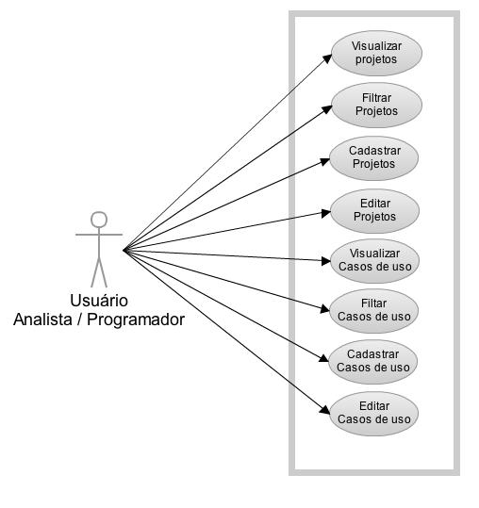

Diagramas de sequencia
Diagrama de sequencia para listagem de todos os projetos e casos de uso

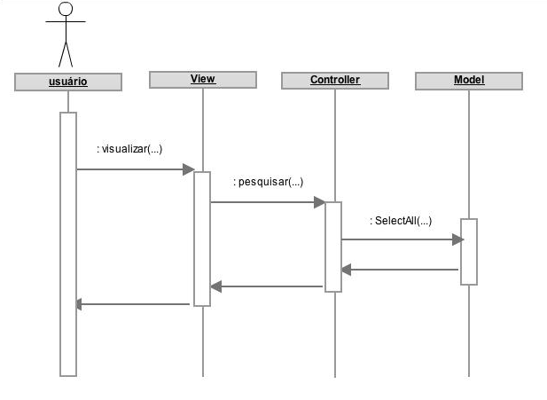
Diagrama de sequencia para pesquisa de projetos e casos de uso pelo nome

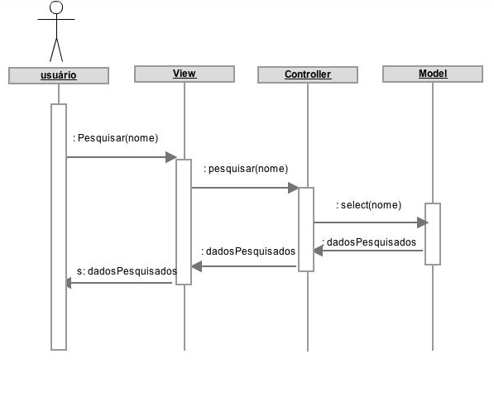

Diagrama de sequencia para cadastro de projetos e casos de uso

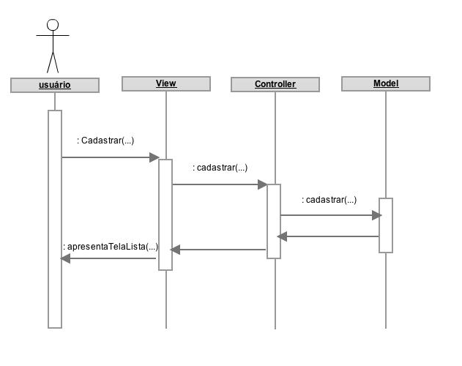

Diagrama de sequencia para edição de projetos e casos de uso

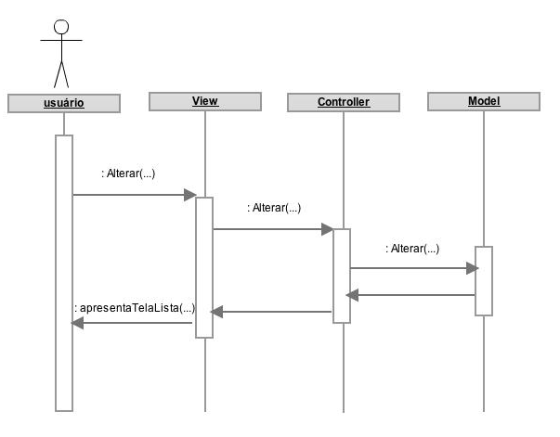

Modelo de dados

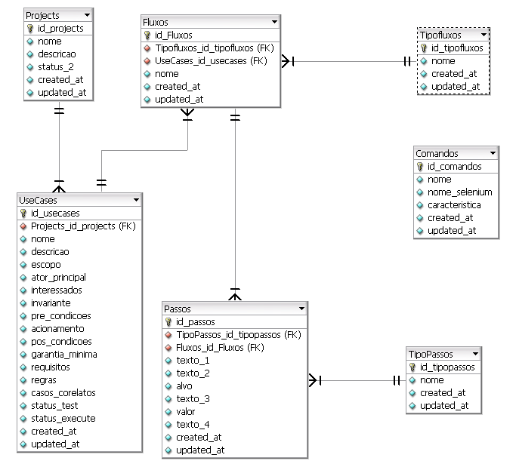

Diagrama de implantação
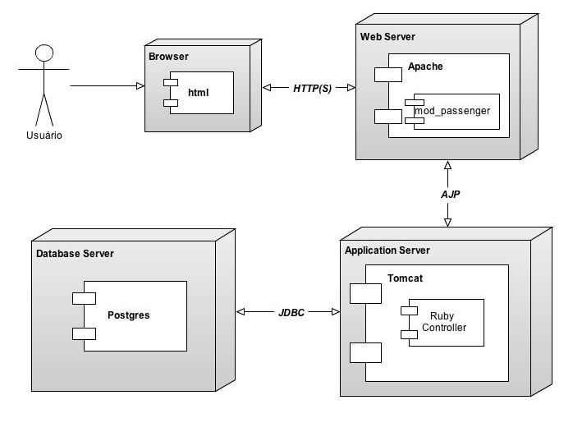

Decisões de projeto
Eclipse Galileo – IDE de suporte ao desenvolvimento juntamente com o plug-in RedRails.
Ruby on Rails Web App - Ruby on Rails é um framework de desenvolvimento web gratuito e de código aberto desenvolvido em Ruby.
Postgres - É um sistema de gerenciamento de banco de dados (SGBD), que utiliza a linguagem SQL como interface.
CVS - gerenciamento de versões: foi usado o CVS como sistema de controle de versão. O CVS ou Concurrent Version System (Sistema de Versões Concorrentes) é um sistema de controle de versão que permite que se trabalhe com diversas versões de arquivos organizados em um diretório e localizados local ou remotamente, mantendo-se suas versões antigas e os logs de quem e quando manipulou os arquivos.
Capistrano - ferramenta de código aberto que permite rodar scripts em múltiplos servidores. Seu principal uso é para realização de deploy de aplicações WEB. Com ele é possível automatizar o processo de subida para produção de uma aplicação permitindo a execução de várias tarefas em múltiplos servidores.

